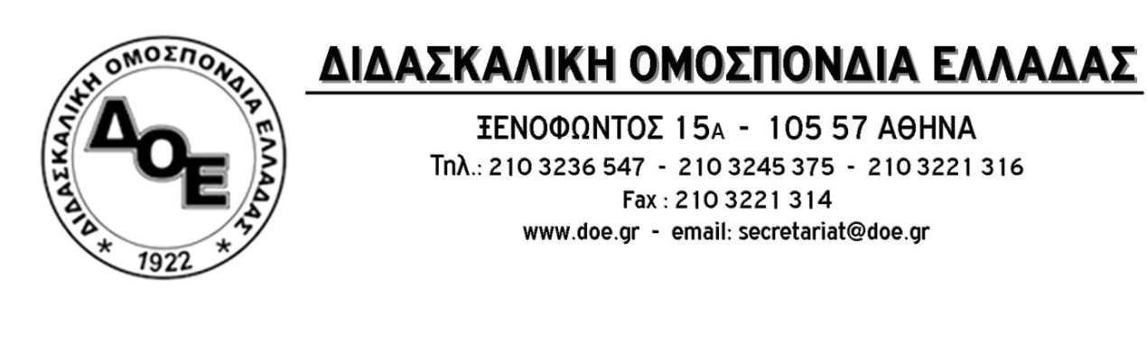
Αρ. Πρωτ. 782 | Αθήνα 19/9/2016  Προς  Τους Συλλόγους Εκπαιδευτικών Π.Ε.

Η συνάντηση του Δ.Σ. της Δ.Ο.Ε. με τον Υπουργό Παιδείας στις 15/9/2016 και η Γκεμπελική συνέχεια της από την πλευρά του Υπουργού.
Στην ανεργία οδηγεί το ΥΠ.Π.Ε.Θ. χιλιάδες αναπληρωτές

Η συνάντηση του Δ.Σ. της Δ.Ο.Ε. με τον Υπουργό Παιδείας και το επιτελείο του πραγματοποιήθηκε, από πλευράς Δ.Ο.Ε., στη βάση των αιτημάτων της 24ωρης απεργιακής κινητοποίησης. Δόθηκε, παράλληλα, η ευκαιρία να τεθούν για μια ακόμη φορά όλα τα ζητήματα που απασχολούν τον Κλάδο αλλά και να τονιστεί η χαώδης κατάσταση που έχει δημιουργηθεί σε Νηπιαγωγεία και Δημοτικά Σχολεία εξ αιτίας της εφαρμογής των Υπουργικών Αποφάσεων για το Ολοήμερο Νηπιαγωγείο και Δημοτικό Σχολείο.
Οι απαντήσεις από την πλευρά του Υπουργού Παιδείας κινήθηκαν στην τροχιά της αρχής ότι η εκπαίδευση δεν μπορεί να κινηθεί εκτός των ορίων που θέτει η οικονομική συγκυρία, δηλαδή τα μνημόνια.
Εντός του πλαισίου αυτού κινούμενος:
- Δεν απάντησε στο πότε και πόσοι μόνιμοι διορισμοί πρόκειται να πραγματοποιηθούν, με το σιβυλλικό ευφυολόγημα «θα γίνουν από την επόμενη κυβέρνηση».
- Προσπάθησε να ντύσει με παιδαγωγικό μανδύα (ξεχνώντας ότι συνομιλούσε με εκπαιδευτικούς) τις υπουργικές αποφάσεις που διαλύουν το ολοήμερο Νηπιαγωγείο και Δημοτικό, χρησιμοποιώντας παράλληλα φράσεις όπως: «ικανοποιήθηκε, επιτέλους, το αίτημα του ωραρίου των νηπιαγωγών», «υπάρχει αντίδραση απ’ τις νηπιαγωγούς γιατί ξεβολεύονται», «μόνο στην πρωινή βάρδια (των δημοτικών) θα υπάρχει σταθερή εργασιακή σχέση», «υπάρχουν δάσκαλοι που περισσεύουν», «υπήρχε σπατάλη πιστώσεων πέρυσι. Έγινε πάρτι», «με βάση τα στοιχεία που έχουμε δεν υπάρχει ανάγκη για 14.000 διορισμούς που έγιναν πέρυσι», «υπάρχει πληθώρα οργανικών θέσεων ιδιαίτερα σε Αθήνα και Θεσσαλονίκη», «η εκπαίδευση μπορεί να λειτουργήσει με λιγότερους εκπαιδευτικούς», « του χρόνου μπορούμε να μαζέψουμε κι άλλο τα πράγματα», «οι οργανικές θέσεις είναι πολλές , έχουν δοθεί ρουσφετολογικά, θα πρέπει να δούμε τι θα κάνουμε με αυτές».
- Έκανε σαφές ότι ελάχιστες πιστώσεις για προσλήψεις αναπληρωτών πρόκειται να διατεθούν από εδώ και πέρα στην πρωτοβάθμια εκπαίδευση, κατά κύριο λόγο ειδικής αγωγής και ειδικοτήτων (όσων θα χρειαστούν μετά από την αξιοποίηση όλων των ωρών που θα περισσέψουν από τη δευτεροβάθμια).
- Ξεκαθάρισε ότι δεν πρόκειται να ικανοποιηθεί το σύνολο των αιτημάτων για παράλληλη στήριξη επειδή είναι πάρα πολλά.
- Τόνισε ότι δε θεωρεί απόλυση τη μη πρόσληψη αναπληρωτών, ειδικά αν αυτοί έχουν εργαστεί για ένα χρόνο ή λιγότερο.
- Για τις οργανικές θέσεις των ειδικοτήτων ανέφερε ότι θα δοθούν στις διευθύνσεις κι ότι αν κάποιοι «περισσεύουν» θα τίθενται σταδιακά στη διάθεση της Περιφέρειας.
- Δεν μπόρεσε να δώσει απάντηση όταν του αναφέρθηκαν όλες οι παράνομες ενέργειες που έχουν γίνει σε εκτέλεση της απαράδεκτης και παράνομης εγκυκλίου του ΥΠ.Π.Ε.Θ. στην έναρξη της χρονιάς καθώς και για το απίστευτο θέατρο του παραλόγου που επικρατεί στις Διευθύνσεις Εκπαίδευσης με τις αλλεπάλληλες μετακινήσεις εκπαιδευτικών.

Ο κύριος Υπουργός δεν παρέλειψε, βέβαια, να αμφισβητήσει, επί της ουσίας, το δικαίωμα της 85^{ης} Γ.Σ. του Κλάδου να αποφασίσει την απεργιακή κινητοποίηση και στη συνέχεια να την απαξιώσει επικαλούμενος χαμηλά ποσοστά συμμετοχής (κάτι που επανέλαβε το ίδιο βράδυ το επιτελείο του με τη «διαρροή» επιλεγμένων ποσοστών σε εκπαιδευτικές ιστοσελίδες). Είναι τουλάχιστο θλιβερό για μια κυβέρνηση (που ετοιμάζει το δρόμο για τον περιορισμό των συνδικαλιστικών ελευθεριών μέσω του επερχόμενου εκλογικού νόμου) να επιχαίρει όταν οι εξαθλιωμένοι μισθολογικά και υπερφορολογημένοι (εξ αιτίας της βάναυσης οικονομικής πολιτικής της) εργαζόμενοι δυσκολεύονται να συμμετέχουν σε απεργίες.
Αντικατοπτρίζει όμως πλήρως τη Γκεμπελική φιλοσοφία της η οποία γίνεται ακόμη πιο κραυγαλέα όταν ο κύριος Υπουργός σε συνέντευξή του σε εφημερίδα δηλώνει ότι : «Οι αλλαγές αυτές (στο νηπιαγωγείο και στο δημοτικό) είναι αποτέλεσμα του Εθνικού και Κοινωνικού Διαλόγου για την Παιδεία που προηγήθηκε και συζητήθηκαν με τους εκπρόσωπους της ΔΟΕ. Αντιλαμβανόμαστε τις συνδικαλιστικές αδράνειες και τα κομματικά συμφέροντα που εξυπηρετούν αλλά όλοι πρέπει να αλλάξουμε και να προσβλέπουμε στη συνεργασία για το κοινό καλό».
Πότε αλήθεια συζήτησε το Υπουργείο με τη Δ.Ο.Ε. για όλα τα παραπάνω; Ξέχασε, άραγε, ο κύριος Υπουργός ότι η Δ.Ο.Ε. δεν κλήθηκε ποτέ να εκφράσει την άποψή της ενώ το Υπουργείο νομοθετούσε ακάθεκτο σε βάρος της δημόσιας εκπαίδευσης και των εκπαιδευτικών; Όσο για τις φράσεις απαξίωσης της φυσιογνωμίας και της λειτουργίας της Δ.Ο.Ε. είναι απόλυτα αντίστοιχες με τις μεθόδους χειραγώγησης της κοινής γνώμης μέσω πεζοδρομιακού λαϊκισμού που χρησιμοποιεί ο κύριος Υπουργός την ίδια ώρα που βαφτίζει το κρέας ψάρι και φτιασιδώνει το χάος που έχει προκαλέσει πλασάροντάς το ως καινοτομία ενώ στην πραγματικότητα πρόκειται για καταστροφική «κενο … τομία».
Το Δ.Σ. της Δ.Ο.Ε. καλεί τους εκπαιδευτικούς να συμμετέχουν μαζικά και δυναμικά στις Γ.Σ. των Συλλόγων και στις δράσεις της Ομοσπονδίας. Όλοι μαζί μπορούμε να αγωνιστούμε και να διαφυλάξουμε το δημόσιο χαρακτήρα της εκπαίδευσης.

